Bolt wizard
Serve per la creazione completa di un dummy bullone dando come input due punti.
La funzione esegue le seguenti azioni automaticamente:
- Creazione e partizione della parte bullone: se esiste già un bullone con le dimensioni desiderate non crea il duplicato ma va solo ad aggiungerlo all’assieme. Materiale e section vengono creati e assegnati automaticamente.
- Aggiunta e vincolo all’assieme: fatto in base ai punti dati in input.
- Applicazione del precarico: fatto in base a diametro nominale e classe di resistenza. Se lo step statico non esiste viene creato al volo dalla funzione.
- Mesh automatica della parte parametrizzata sulla metrica della vite:
mesh_size = d_nominale/10
- Creazione automatica delle proprietà del contatto e del contatto stesso con le superfici del bullone e delle instance in mezzo.

Utilizzo
Poniamo di voler creare un bullone per la seguente parte orientata un po’ a cazzo di cane:
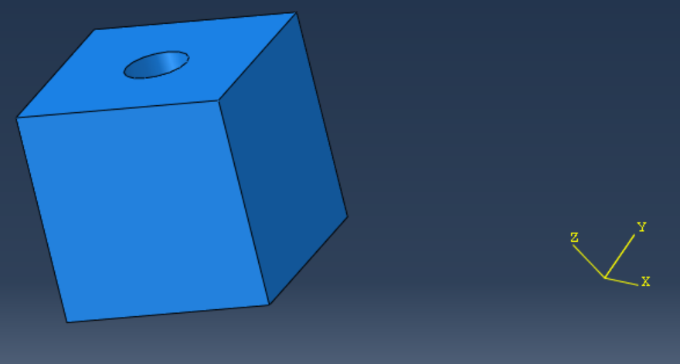
La prima cosa da fare è creare due datum point al centro delle due estremità del foro.
È consigliabile creare il punto come offset from point e dare un offset di zero.
A questo punto dovreste avere una cosa simile:
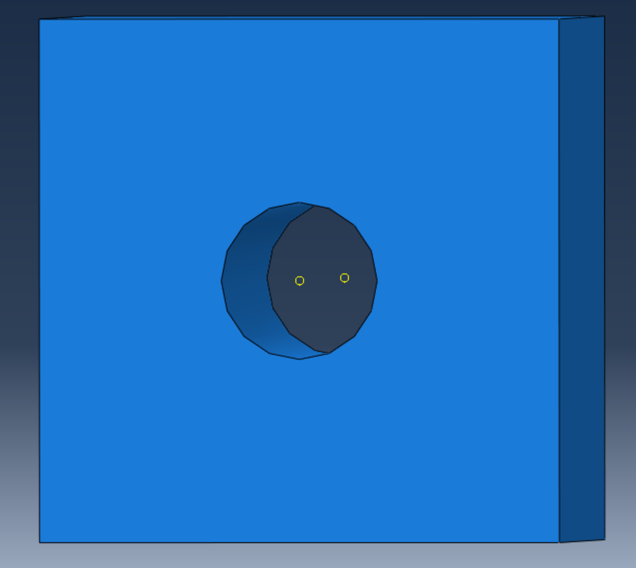
Ora si seleziona “Bolt wizard” dai plug-ins e si apre la finestra.
Si selezionano i due punti tramite gli appositi box e si specificano il diametro nominale della vite e la classe di resistenza. Nel caso non si volgiano creare automaticamente i contatti deselezionare l’apposito flag.
A questo punto la vite viene inserita automaticamente nell’assieme.
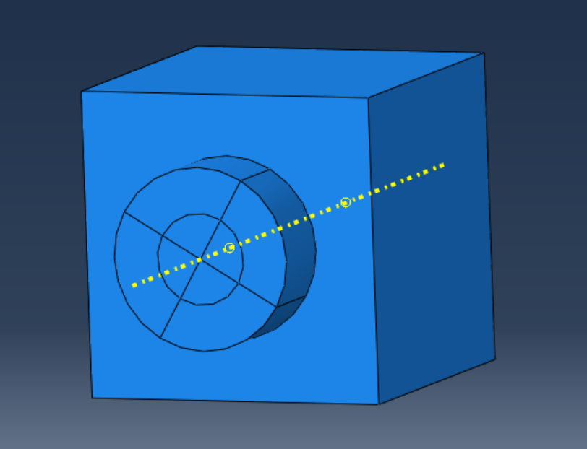
Automaticamente sono state assegnate le proprietà, sono state fatte le partizioni, è stata fatta la mesh, è stato applicato il carico e sono stati fatti i contatti.
Se uno step statico non esiste allora viene creato in automatico con tempo 1s e incremento iniziale 0.1s.

Note
È FORTEMENTE consigliato fare questa operazione come ultima prima di lanciare l’analisi, dato che è particolarmente suscettibile ai cambiamenti geometrici, come partizioni o altro.
Si consiglia inoltre di controllare sempre proprietà e i contatti dopo l’utilizzo.
Un ultimo consiglio prima dell’utilizzo è di salvare il modello, dato che non esiste il ctrl+z in abaqus e se si sbaglia qualcosa è un po’ una rottura di coglioni. Quindi se si sbaglia il setup di un bullone si possono fare due cose:
- Chiudere senza salvare e rifare il bolt
- Eliminare la instance, i vincoli di assieme, il precarico e il contatto

Ricordarsi di selezionare correttamente il modello in cui ci si trova al momento della creazione del bolt.
Il selettore dello step è inutile, l’input viene ignorato.

Può succedere che il bolt venga inserito nell’assieme al contrario (come in figura). Il comando dovrebbe avere un check che risolve in automatico questo problema, però non si sa mai.
Questo può essere risolto modificando l’ultimo vincolo edge to edge che è stato creato (in questo caso quello indicato dalla freccia) -> tasto destro -> edit -> flip allignment direction -> ok.
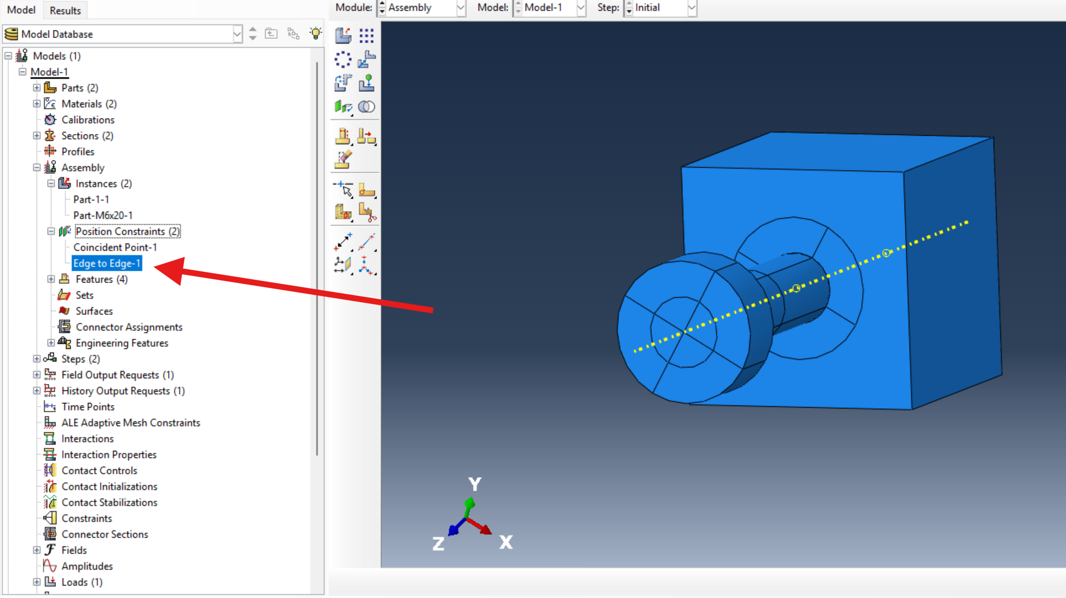

Metriche disponibili:
- M2
- M2.5
- M3
- M4
- M5
- M6 (default)
- M8
- M10
- M12
- M14
- M16
- M18
- M20
- M24
Classi di resistenza disponibili:
- 4.8
- 5.8
- 6.8
- 8.8 (default)
- 10.9
- 12.9

